|  |
| --- |
| Laboratorio de Computación  Salas A y B |
|  |

|  |  |
| --- | --- |
| Profesor(a): | García Morales Karina |
| Asignatura: | Fundamentos de programación |
| Grupo: | 22 |
| No de Práctica(s): | 1 |
| Integrante(s): | Viveros Fernández Salvador Juan |
|  |  |
|  |  |
|  |  |
| No. de lista o brigada: |  |
| Semestre: | Primero |
| Fecha de entrega: | 21/08/2024 |
| Observaciones: |  |
|  |  |

CALIFICACIÓN: ________________

**La computación como herramienta de trabajo del profesional de ingeniería**

**Objetivo:**

El alumno conocerá́ y utilizará herramientas de software que ofrecen las Tecnologías de la Información y Comunicación que le permitan realizar actividades y trabajos académicos de forma organizada y profesional a lo largo de la vida escolar, tales como manejo de repositorios de almacenamiento y buscadores con funciones avanzadas.

**Desarrollo:**

**Controladores de versiones:**

Para poder mantener un control sobre un proyecto con sus archivos y poder registrar los cambios que se han realizado en este mismo, además de regresar y revertir a versiones anteriores, comparar los cambios entre esas mismas versiones, poder comprobar quien ha hecho algún cambio, junto con qué cambios se cometieron y, finalmente, resguardar esos mismos archivos de cualquier error humano o inconveniente no previsto, es que existen los controladores de versiones. Así, ayudando también en el trabajo colaborativo

Actualmente, estas herramientas han adquirido importancia en el campo de los programadores, así como en el de los escritores diseñadores o en general, cualquier profesional que necesite llevar un control estricto en el cambio de sus archivos.

Existen 3 tipos de controladores de versiones, los cuales son: el Sistema de Control de Versiones Local, en el cual los registros de las versiones se almacenan en una base de datos local; el Sistema de Control de Versiones Centralizado, en donde los diversos colaboradores acceden a un servidor central donde descargan los archivos y posteriormente, son subidos al mismo servidor; el Sistema de Control de Versiones Distribuido, donde todos los colaboradores tienen una copia exacta del proyecto, además de toda la lista de cambios, así, si el servidor falla o se corrompe, estos pueden ser recuperados; además de Git, surgido en 2005 como un sistema de versiones de código libre, diseñado para tener un sistema de versiones eficiente para el desarrollo de Kernel en Linux.

**Repositorios:**

Los repositorios son los directorios donde se guardarán todos los archivos que constituyen a un proyecto, existiendo 2 tipos, el local y el remoto.

El repositorio local se encuentra en el propio equipo, de esta manera, únicamente el dueño puede acceder a él.

En cambio, en el Repositorio Remoto, es una plataforma para el almacenamiento y control de versiones, siendo accedidas desde internet, siendo un ejemplo de estas Github.

Con el fin de cumplir con su propósito de mantener un control entre las versiones, estos repositorios cuentan con diversas funciones, siendo estas: la función Agregar, la cual se encarga de añadir un nuevo archivo al proyecto; función Commit, la cual se encarga de registrar los archivos guardados para generar una nueva versión y van acompañados de una explicación de lo que se ha agregado o cambiado; Ramas, la cual se puede pensar como un árbol, donde cada rama es una división de otra rama, donde se permite hacer acciones, cambios y pruebas sin modificar los demás archivos que ya funcionan.

**Almacenamiento en la nube:**

Es un servicio, el cual diversas marcas, como podrían ser Google Drive, OneDrive, iCloud o Dropbox, permiten el almacenamiento de datos de manera remota en la nube, al mismo tiempo que ofrecen un respaldo de los archivos que se encuentren alojados ahí.

Así mismo, Google Drive y OneDrive cuentan con la capacidad de poder crear documentos de texto y hojas de cálculo, los cuales quedarán ahí almacenados, haciendo posible editar un documento y compartirlo con diversos contactos, facilitando el trabajo en equipo sobre un solo y único documento.

|  |  |  |
| --- | --- | --- |
|  | **Ventajas** | **Desventajas** |
| **OneDrive** | -Cuenta con integración con Microsoft 365.  -Cuenta con una sincronización fácil y rápida. | - La restauración de archivos es una opción de pago.  -Solo brinda con 5GB de espacio gratuito. |
| **Google Drive** | -Cuenta con integración con todos los servicios de Google.  -Se puede compartir y colaborar con archivos en tiempo real.  -Versionado de documentos. | -Brinda solo 15 GB de almacenamiento gratuito.  -Problemáticas de privacidad y seguridad.  -Limitaciones en la aplicación móvil. |
| **Dropbox** | -Facilidad de manejo y funcionamiento  -Seguridad  -Se puede acceder desde Microsoft y Google | -Poco espacio de almacenamiento gratuito. |

Personalmente, por facilidad, practicidad y comodidad utilizo Google Drive, pues lo considero intuitivo y de fácil acceso al estar incorporado a los servicios de Google.

**Google Forms:**

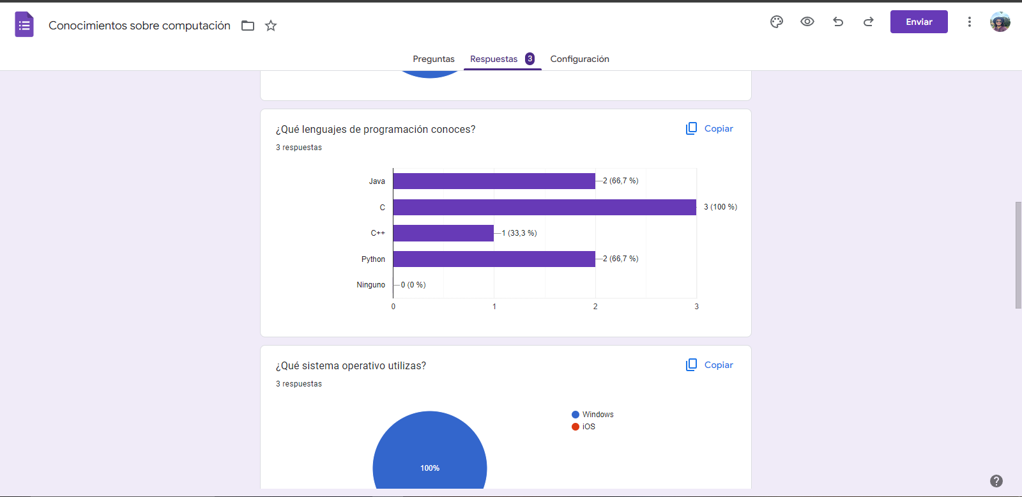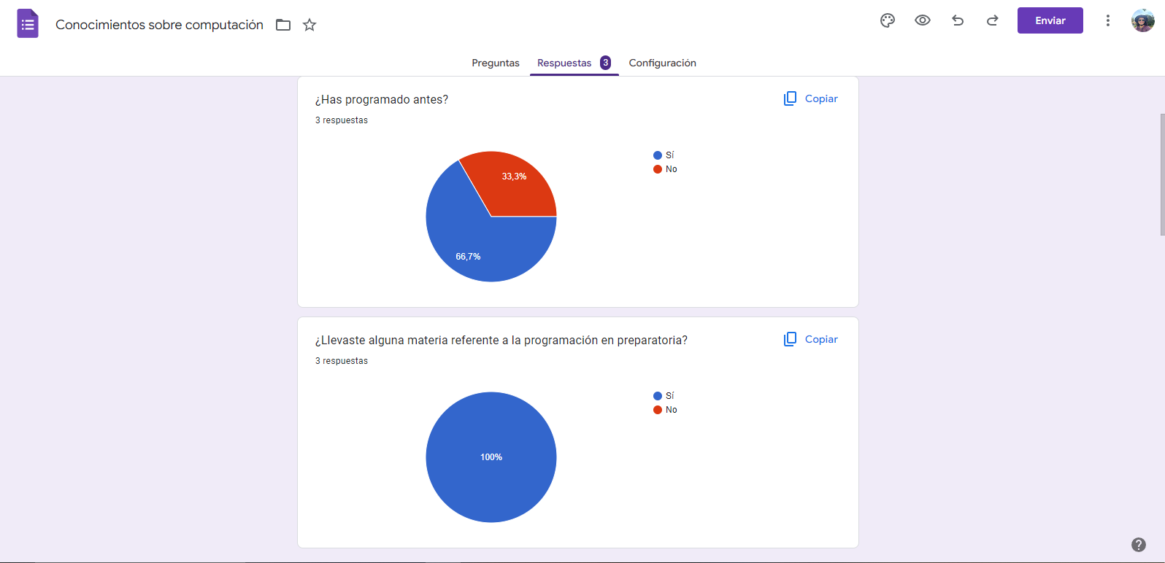 Siendo una herramienta proveniente de Google Drive, Forms permite realizar una serie de preguntas, las cuales pueden ser proporcionadas a otros usuarios para que estos las contesten, así, ya con las respuestas, permite generar gráficas y estadísticas para su análisis.

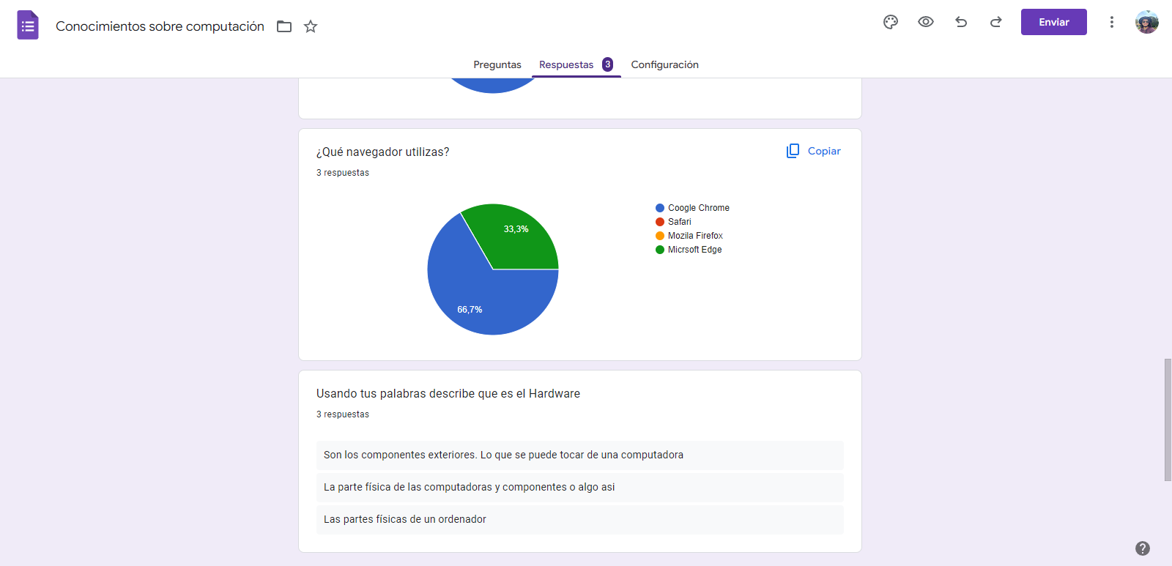

**Buscadores de Internet:**

Son aplicaciones informáticas que rastrean en Internet, catalogando, clasificando y organizando la información requerida para poder mostrarla en el navegador. Cada navegador usa su propio sistema para dicha tarea, siendo un ejemplo Google, el buscador más utilizado, el cual utiliza un número para catalogar la popularidad de una página web en toda la Internet, siendo este sistema patentado por Google.

Google, tiene comandos de búsqueda que fungen como herramientas para hacer una exploración de la web, siendo los siguientes algunos ejemplos:

Se solicitan imágenes de Baseball y se utiliza el “or” para seleccionar que también pueden ser de futbol, además, se utiliza el “-” para excluir los resultados de Tenis.

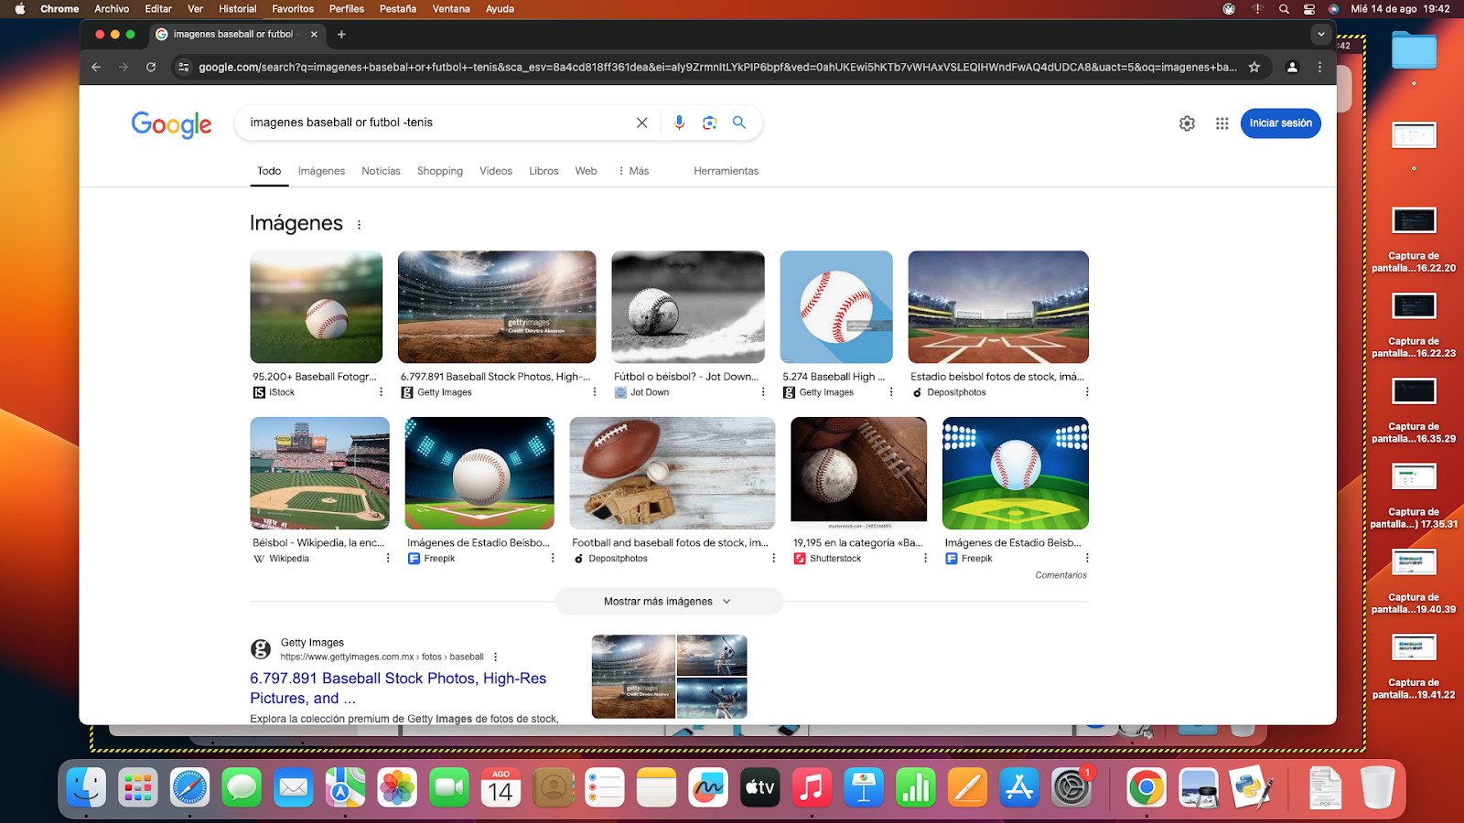

Se utilizan las comillas “” para indicar que solo se deben mostrar resultados que contengan la palabra “Invasión rusa de Ucrania”

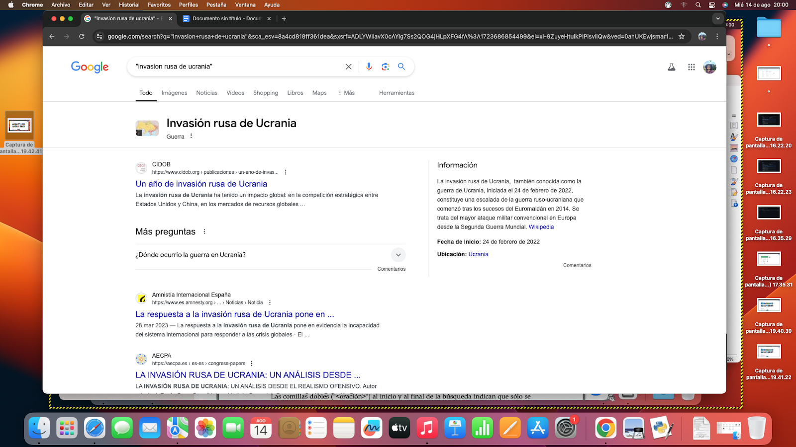

Se utiliza el símbolo más “+” para que se agregue a la busque la palabra “lenguaje C” y se muestren las páginas web que la incluyan.

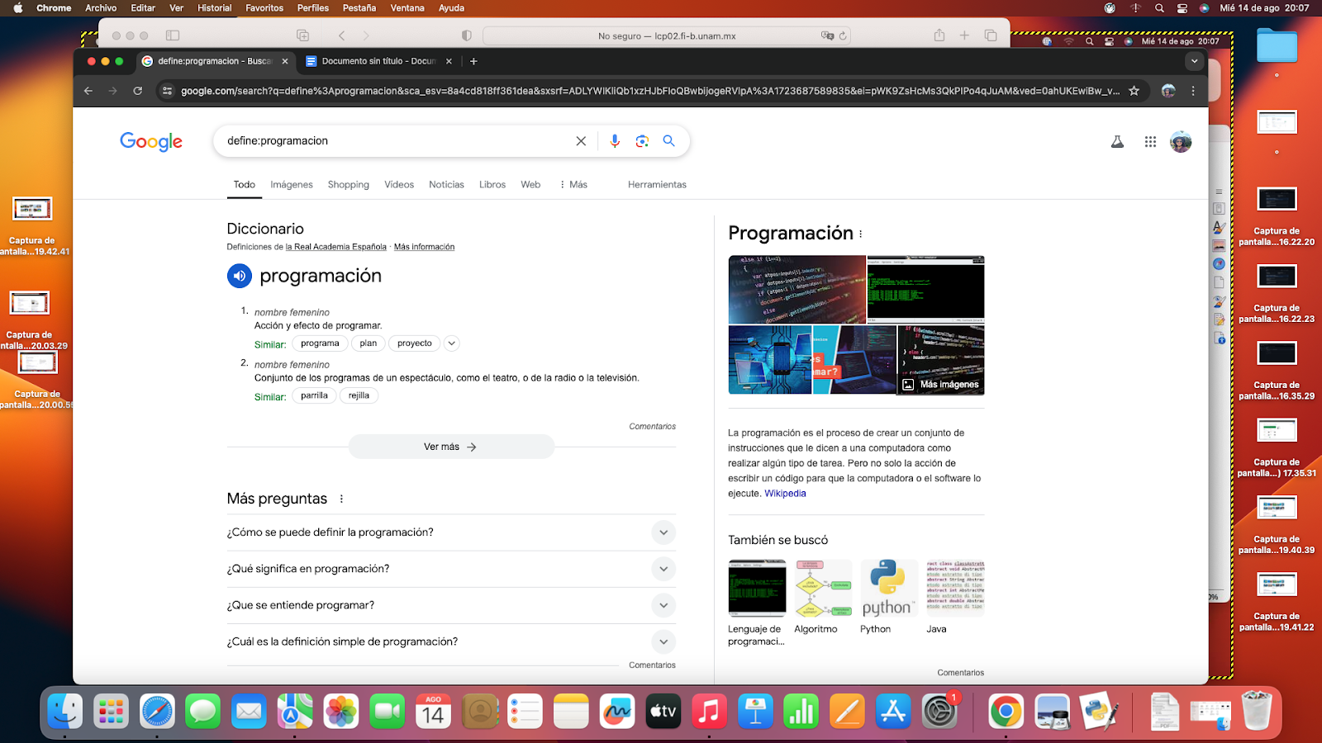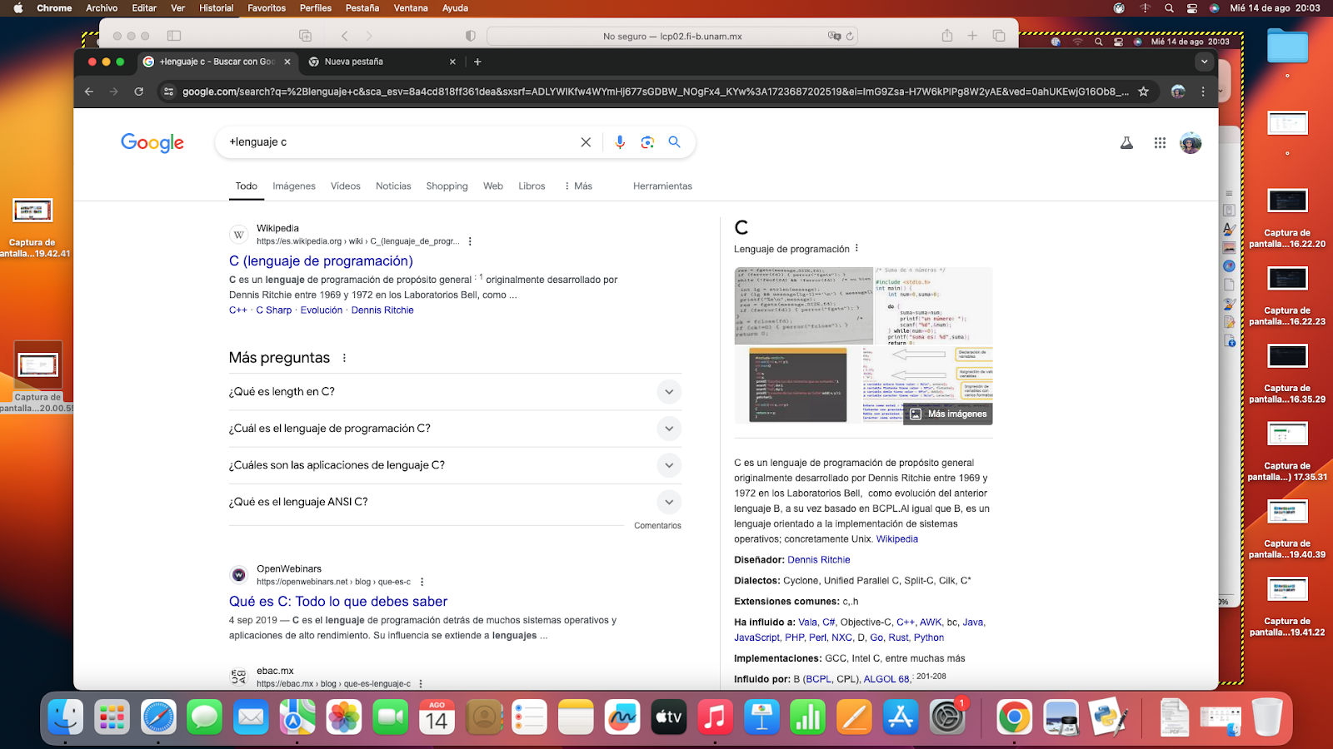

Se utiliza el comando “define:” para solicitar la definición de la palabra programación.

Se coloca el comando “site:” para que únicamente se muestren resultados de la página unam.mx, demás, se utiliza el símbolo “~” para buscar resultados relacionados a las Olimpiadas y, finalmente, se utilizan los “..” para mascar un intervalo de números 2023 y 2024.

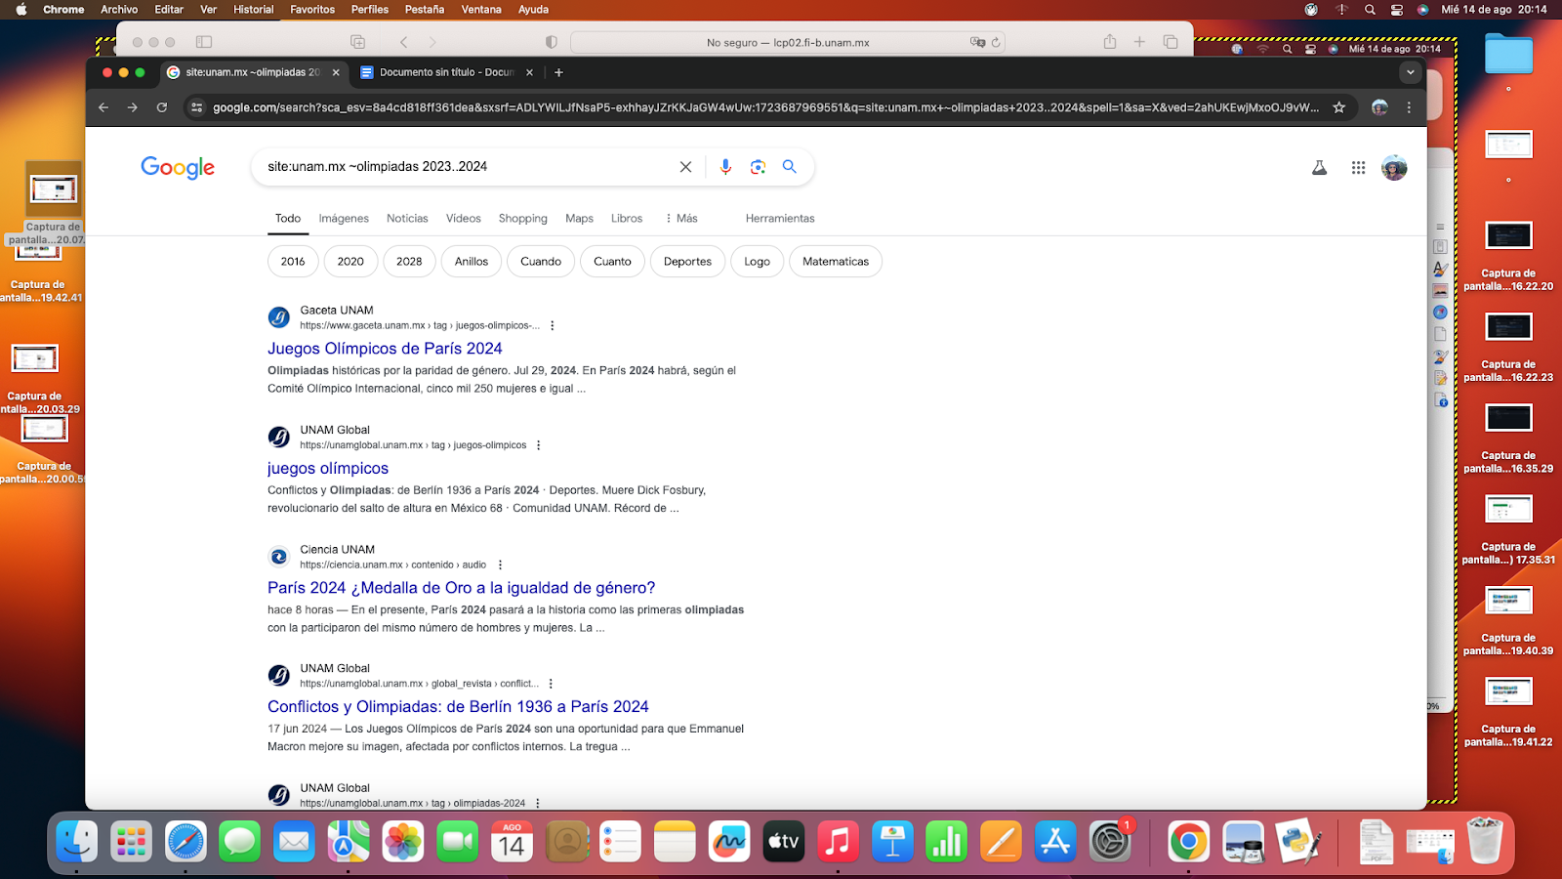

Se proporciona “intitle:” para encontrar resultados que lleven por título la palabra “Programación en C” así mismo, se utiliza “intext:” para restringir los resultados relacionados “ingeniería” y finalmente “Filetype:” para que los resultados sean todos archivos .pdf

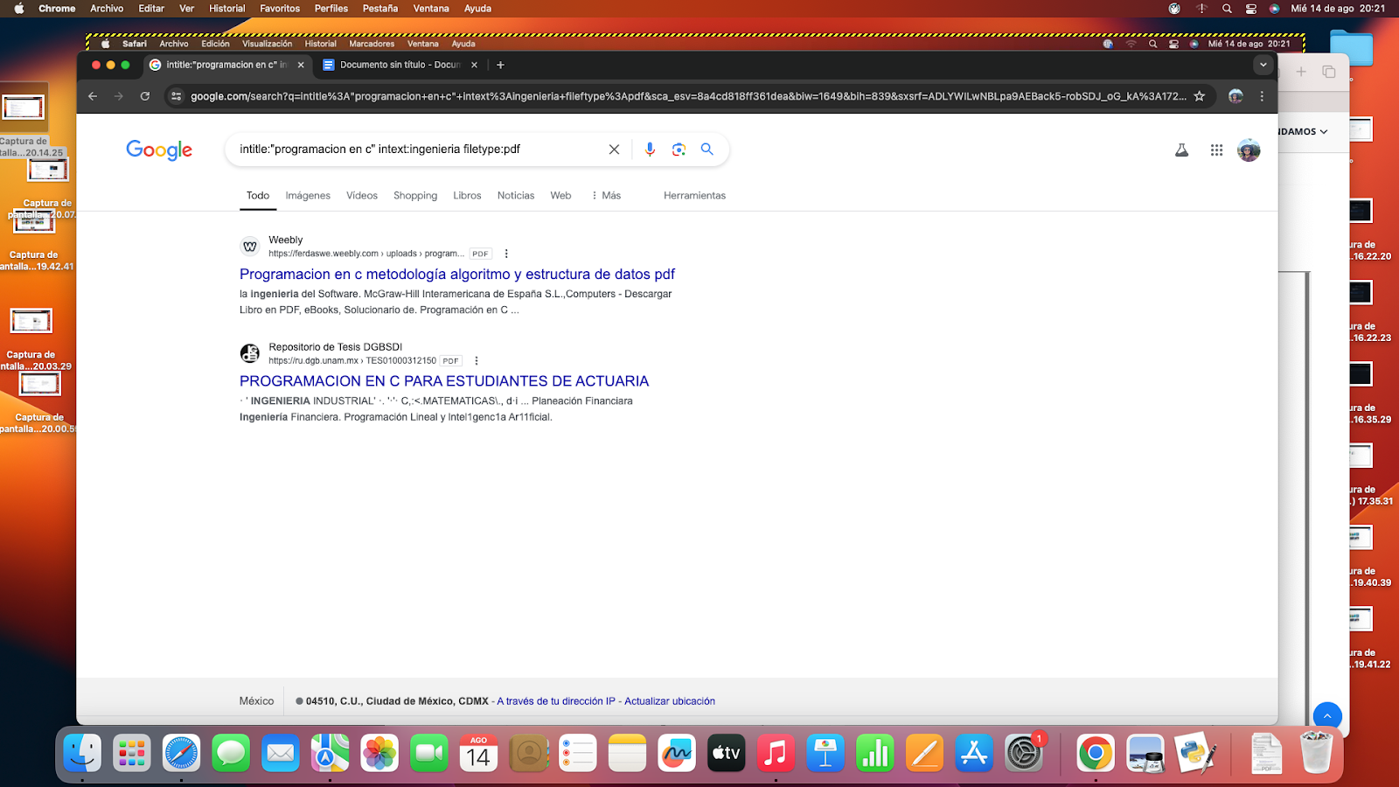

Se proporcionan dos unidades de medida y la expresa de querer convertir la unidad primera en la segunda.

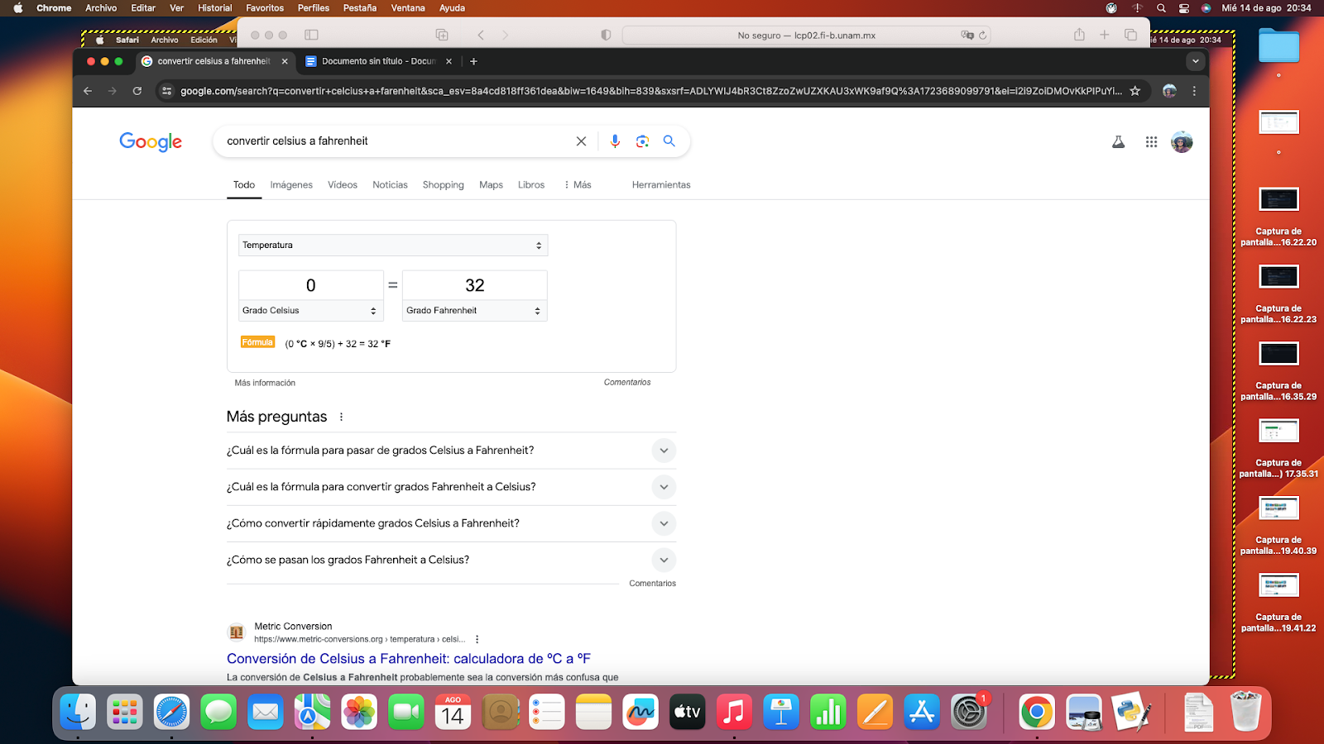

Se proporciona una función trigonométrica, siendo en este caso “sin(x)” y se utiliza “from” y “to” para marcar el intervalo de –π hasta π.

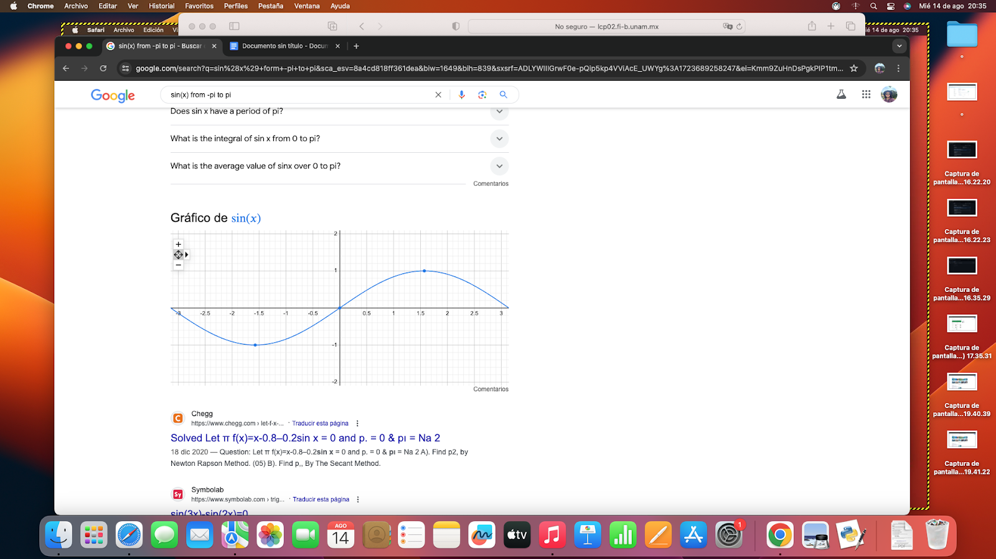

En Google Académico, se utiliza el comando “autor:” para poder filtrar los resultados y solo mostrar aquellos que fueron escritos por “Hoare”

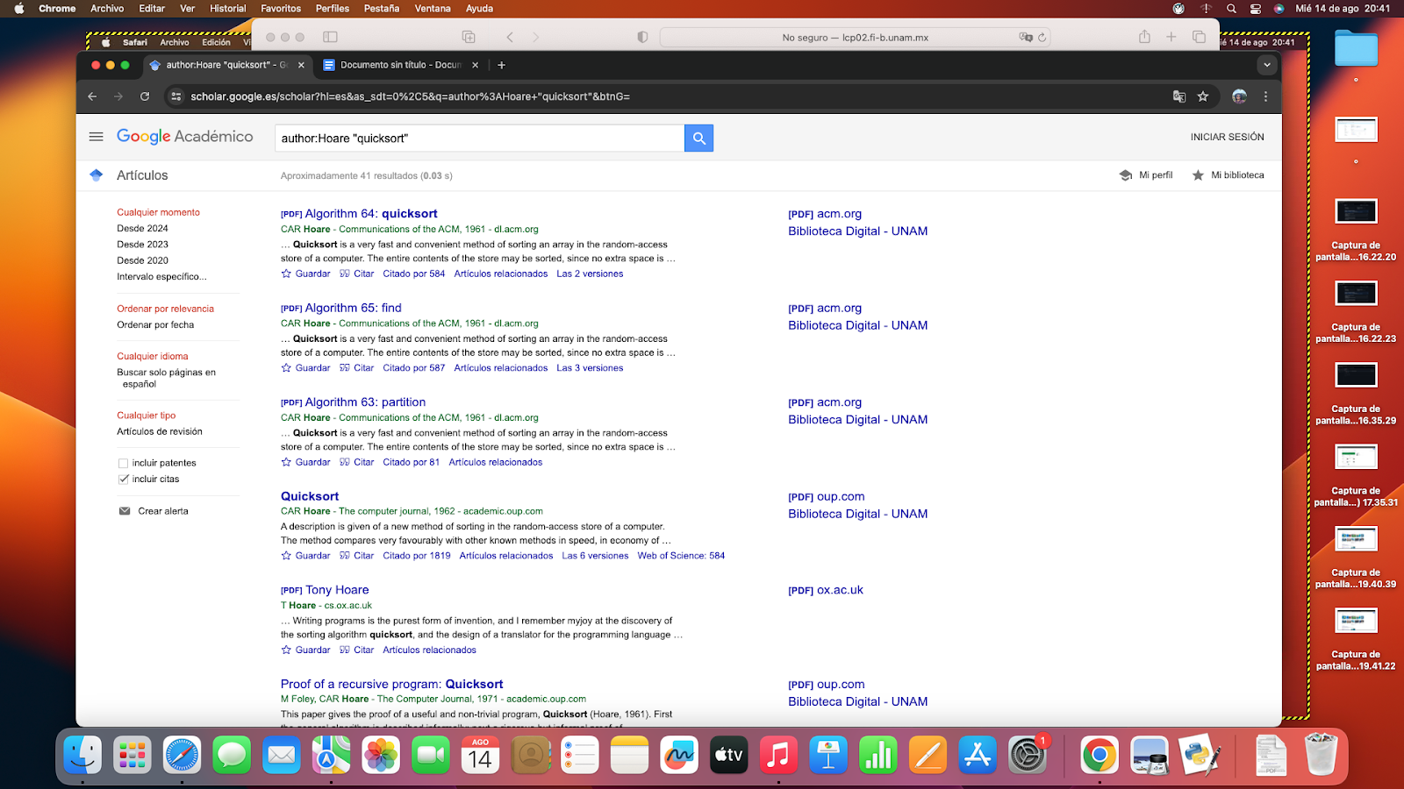

Se introduce la fórmula de un paraboloide y, la calculadora de Google, muestra un esquema tres dimensiones de dicha figura.

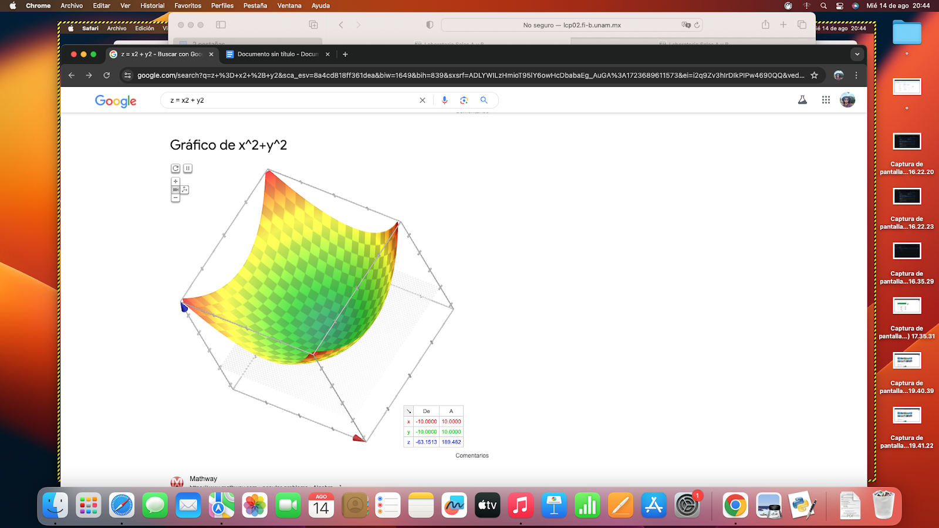

Se proporciona una imagen de un Caracal, así, el algoritmo filtra y muestra imágenes con más animales que coincidan con su especie y, por ende, con su apariencia física.

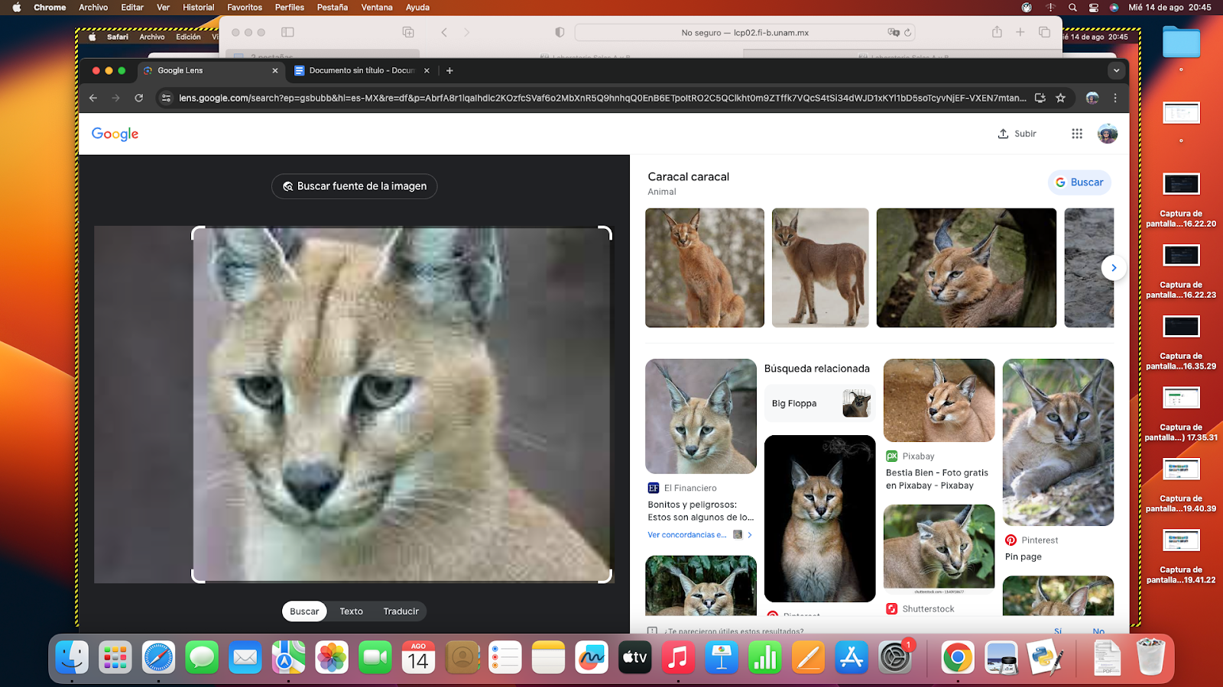

**Conclusiones:**

Se puede observar que, la informática y la programación ha tomado un papel relevante y fundamental en no sólo la ingeniería, sino en diversos ámbitos del estudio, el trabajo profesional y la vida cotidiana, pues las herramientas de búsqueda y los servicios de almacenamiento en la nube se han normalizado y son tan accesibles, que permiten a muchas personas poderlas usarlas en su día a día o, como podría ser el caso de los estudios de los alumnos, poder facilitar los trabajos en equipo y poder encontrar la información específica que necesitan. Siendo así, ha extendido sus brazos en la vida cotidiana, laboral e intelectual.

**Bibliografía:**

García E. et al. (2022) *Manual de Prácticas del laboratorio de Fundamento de programación*, recuperado de http://lcp02.fi-b.unam.mx/

https://github.com/Salvador-Viveros/Fundamentos-de-programacion